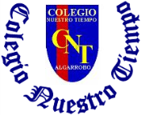

Colegio Nuestro Tiempo - R.B.D.: 14.507-6
Profesores: Katalina Muñoz – Francisca Lizama
Ed. Diferencial: Javiera Marambio
Guía Articulada
Lenguaje y Comunicación – Artes Visuales
Séptimo Básico
Semanas N°4 y N°5

Nombre:_______________________________________________________________________ Fecha:_____________________

Objetivos:
- Lenguaje: Escribir creativamente un cuento a partir de una imagen dada, que tenga una estructura clara, utilizando conectores adecuados incluyendo descripciones.

Recordemos:
¿Qué es una cuento? ¿Cuál es su estructura?
El cuento es la narración de una historia imaginaria que puede estar basada o no en hechos reales. El cuento es un género narrativo que tiene una extensión breve. Su estructura es: situación inicial, presentación del conflicto, desenlace y situación final.
Antes de lanzarlos a la escritura de nuestro texto, es importante recordar los pasos claves en la escritura:

Actividad n°1
Observa con mucha atención la siguiente imagen:
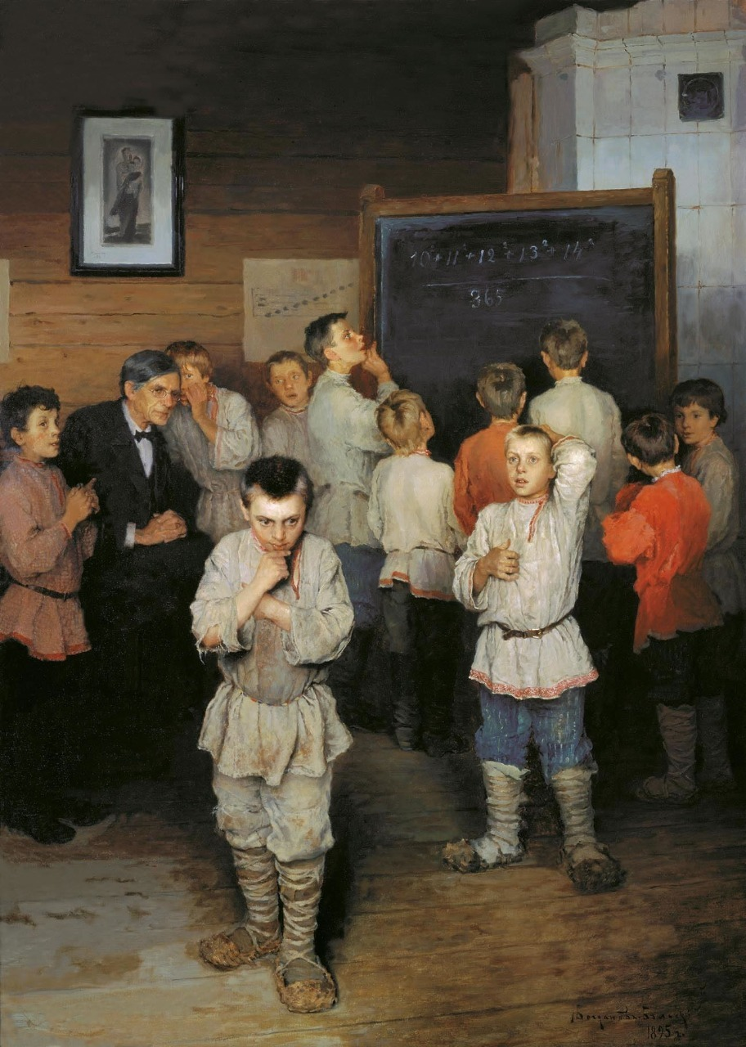
Paso 1: Planifico mi escritura.
Tema: ¿De qué voy a escribir? El tema es sobre la imagen que observaste anteriormente.
¿A quién va dirigido mi cuento?
Título :
Autor:
Personajes:
Paso 2: Escribo un borrador.
Lluvia de ideas
Descripción de personajes
Descripción del lugar, donde se llevará a cabo la historia
Conflicto
Desenlace
Ordenamos las ideas de nuestro escrito:
Paso 3: Reviso mi escritura.
A continuación deberás leer nuevamente tu texto e ir revisando que contenga toda la información que planificaste. Junto con esto, deberása revisar la ortografía, la puntuación, coherencia y cohesión de tu texto.
A continuación completa esta tabla que te ayudará a revisar tu escrito:

Paso 4: Edito mi texto.
Luego de haber revisado tu texto y haberlo editado, según el cuadro anterior, deberás escribir una nueva versión de tu cuento, tomando en cuenta tu borrador, la información requerida, el orden y la limpieza.



Recuerda subir tu guía a classroom y resolver todas tus dudas en clases on line, presenciales o por correo electrónico.

Articulación con Artes Visuales
Escultura Objetual
- OA: Observar obras de escultura objetual.
Observa las siguientes imágenes
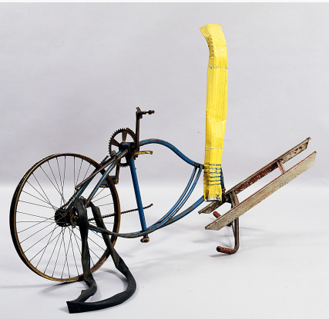
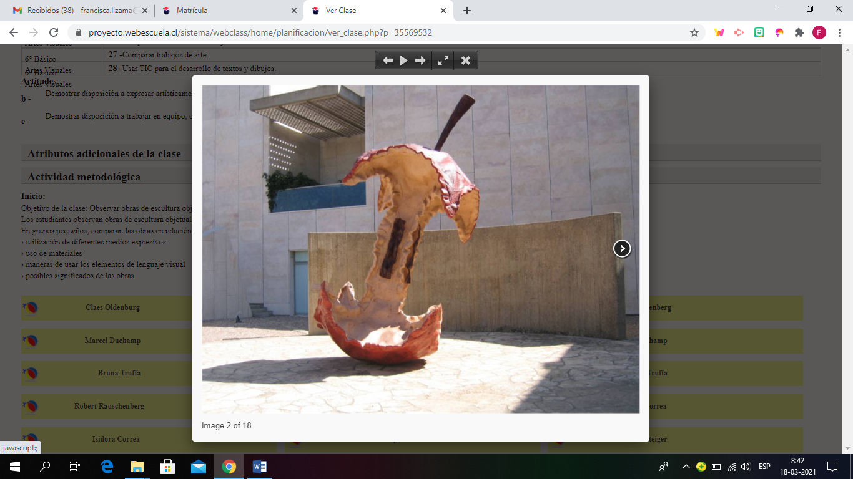
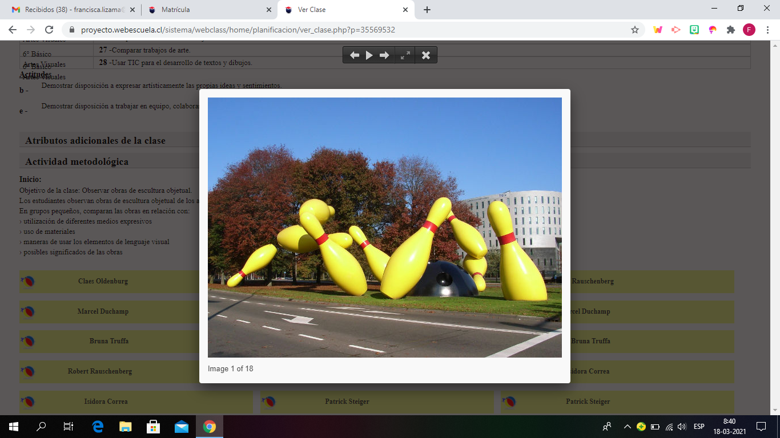

Claes Oldenburg
Robert Rauschenberg
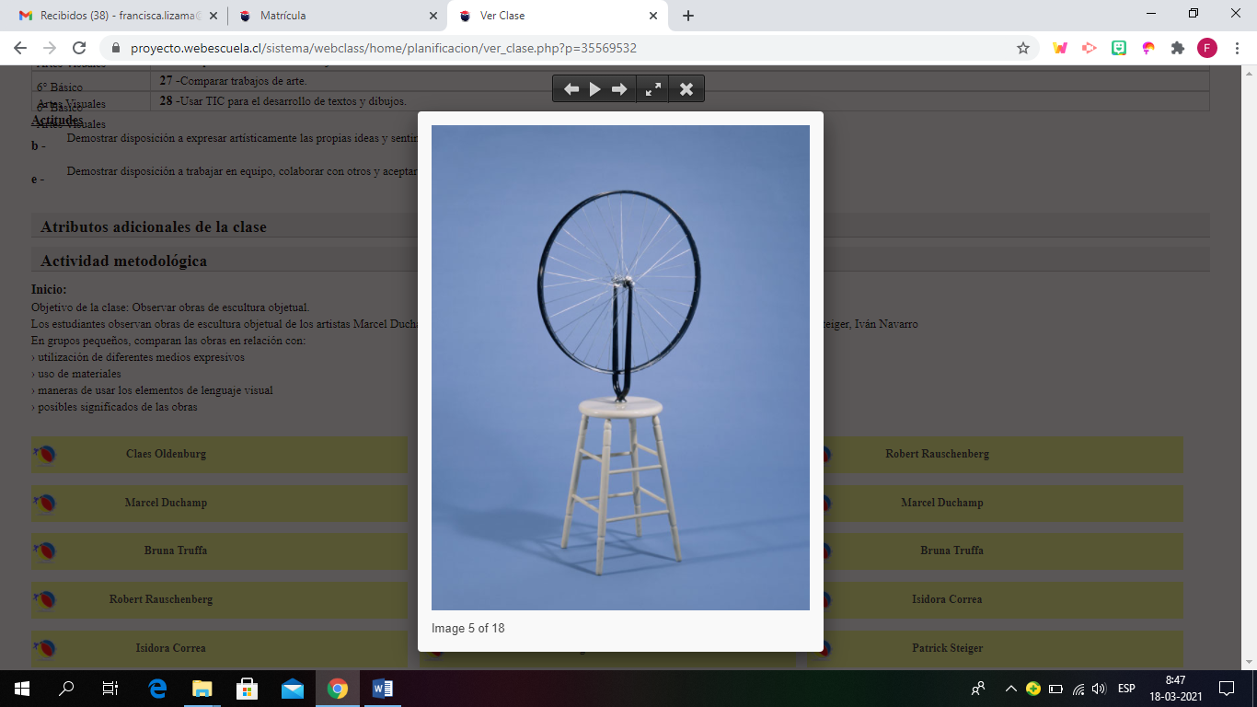
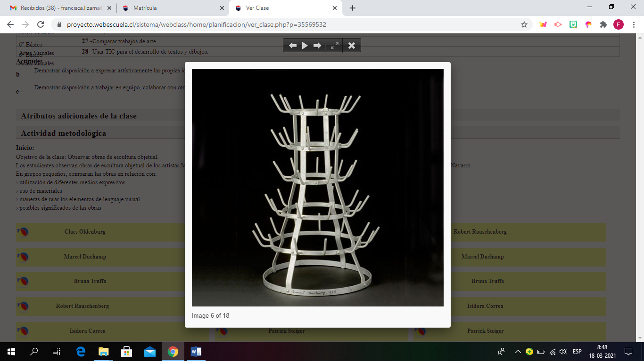
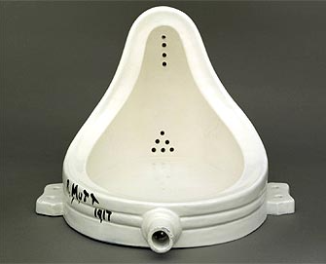

Marcel Duchamp

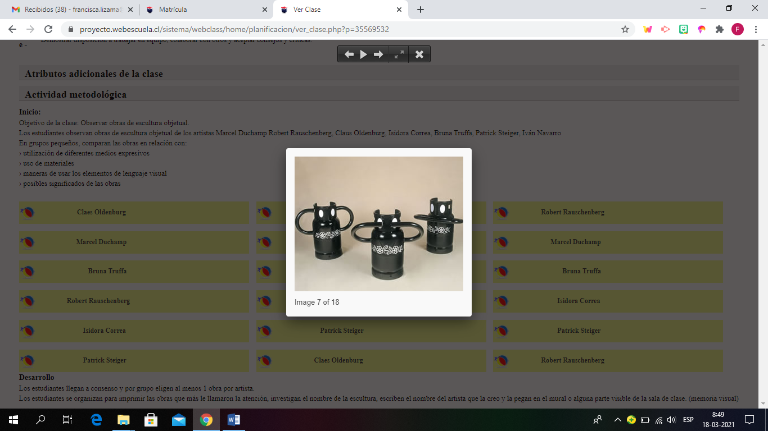
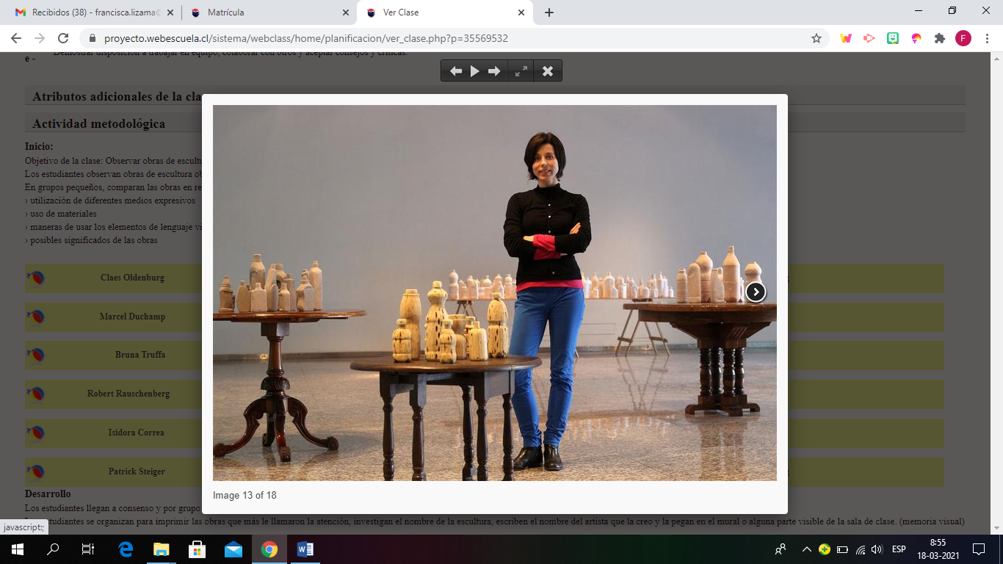
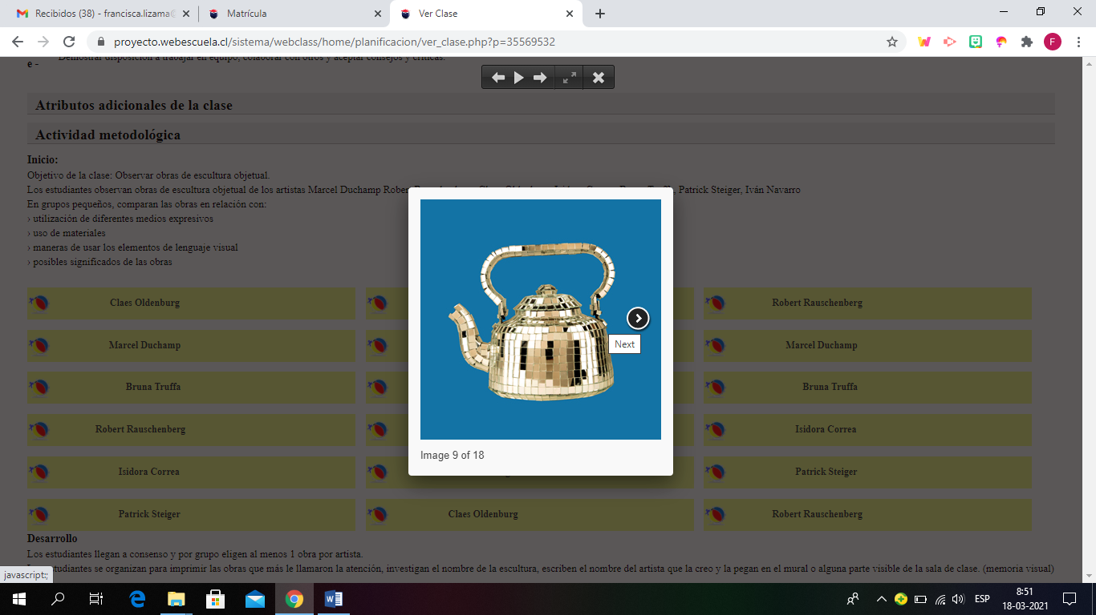
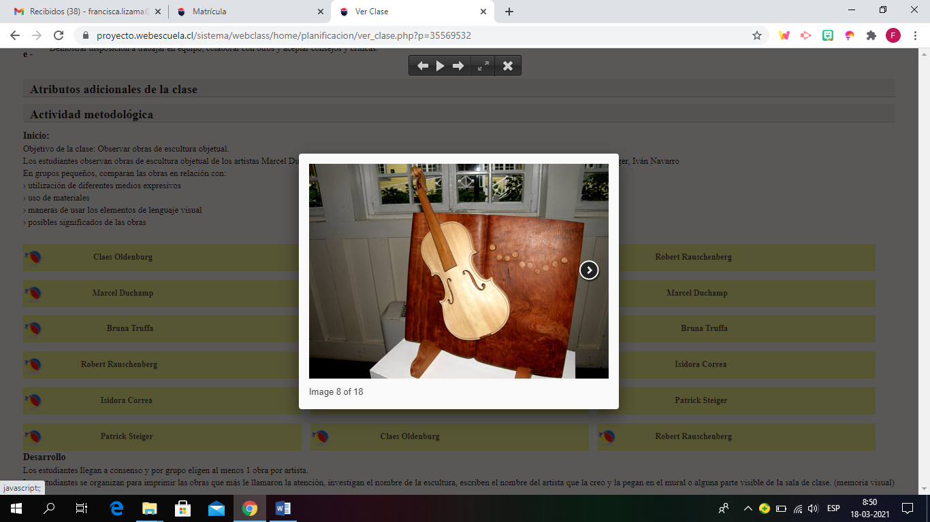

Isidora correa
Brunna Truffa

Completa la tabla luego de observar las imagenes
Autor | En qué lugar expone | Qué materiales usa | Cómo están ordenados los elementos de lenguaje visual | posibles significados de las obras

En caso de cualquier consulta, no dudes en escribir a nuestro correo:
Katalina Muñoz | Prof Lenguaje | katalina.munoz@nuestrotiempo.cl
Francisca Lizama | Prof Artes | francisca.lizama@nuestrotiempo.cl
Javiera Marambio | Ed. Diferencial | javiera.marambio@nuestrotiempo.cl

